# UiPath循环活动Do While的介绍和使用

1. **Do While的介绍**

先执行循环体, 再判断条件是否满足, 如果满足, 则再次执行循环体, 直到判断条件不满足, 则跳出循环

1. **Do While在UiPath中的使用**
2. 打开设计器，在设计库中新建一个Flowchart

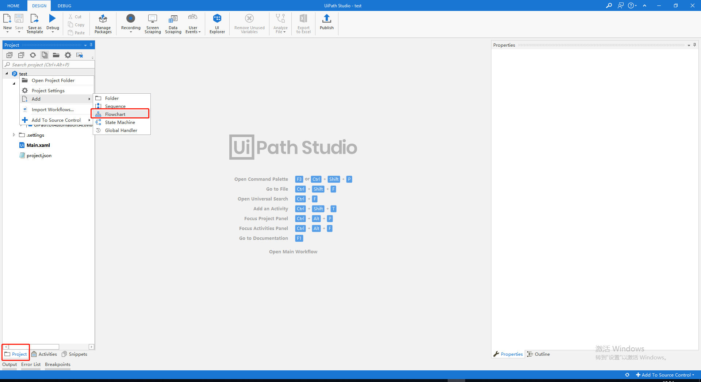

2.为Flowchart命名并设置存储路径

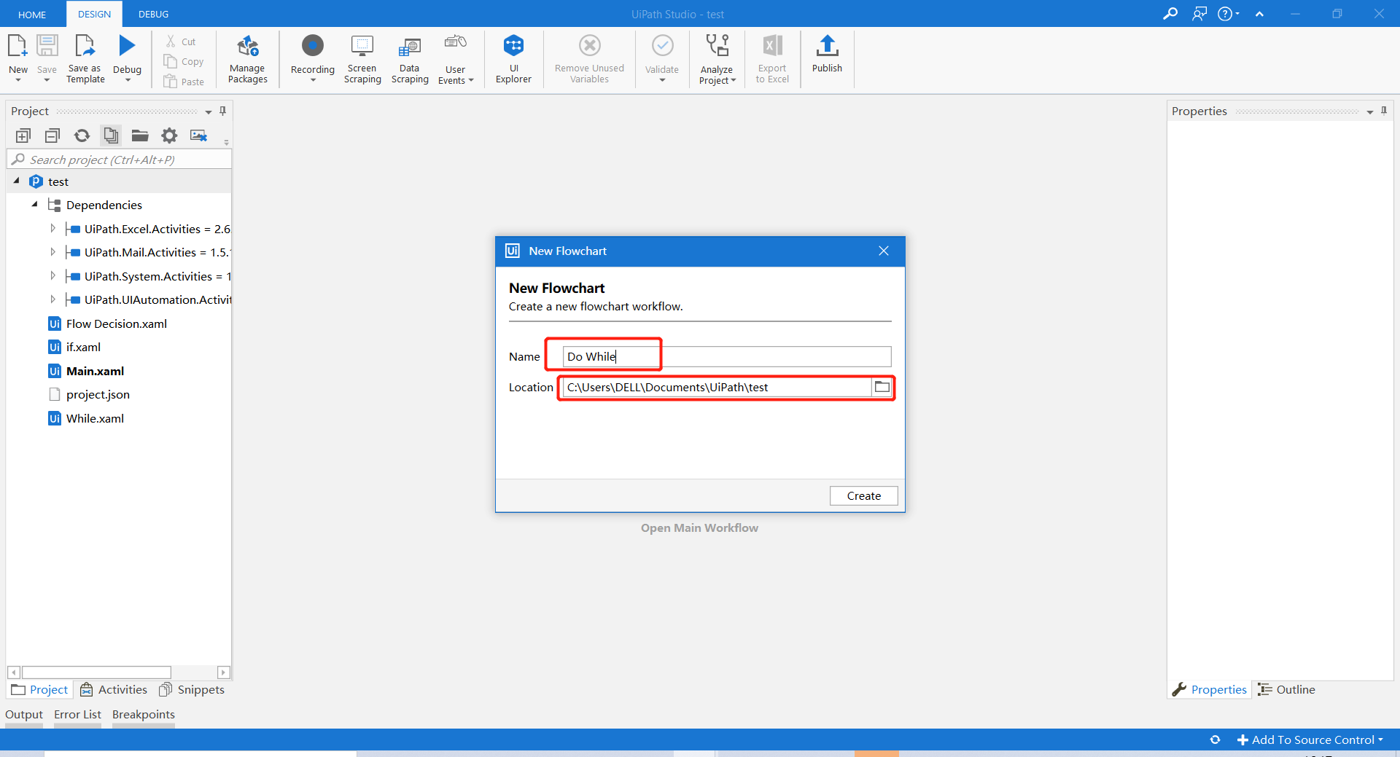

3.在Activities中搜索Assign，添加两个Assign控件到设计区

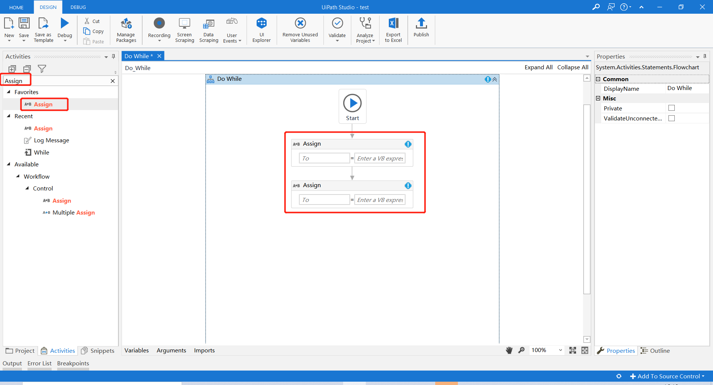

4.为两个Assign设置变量、变量数据类型

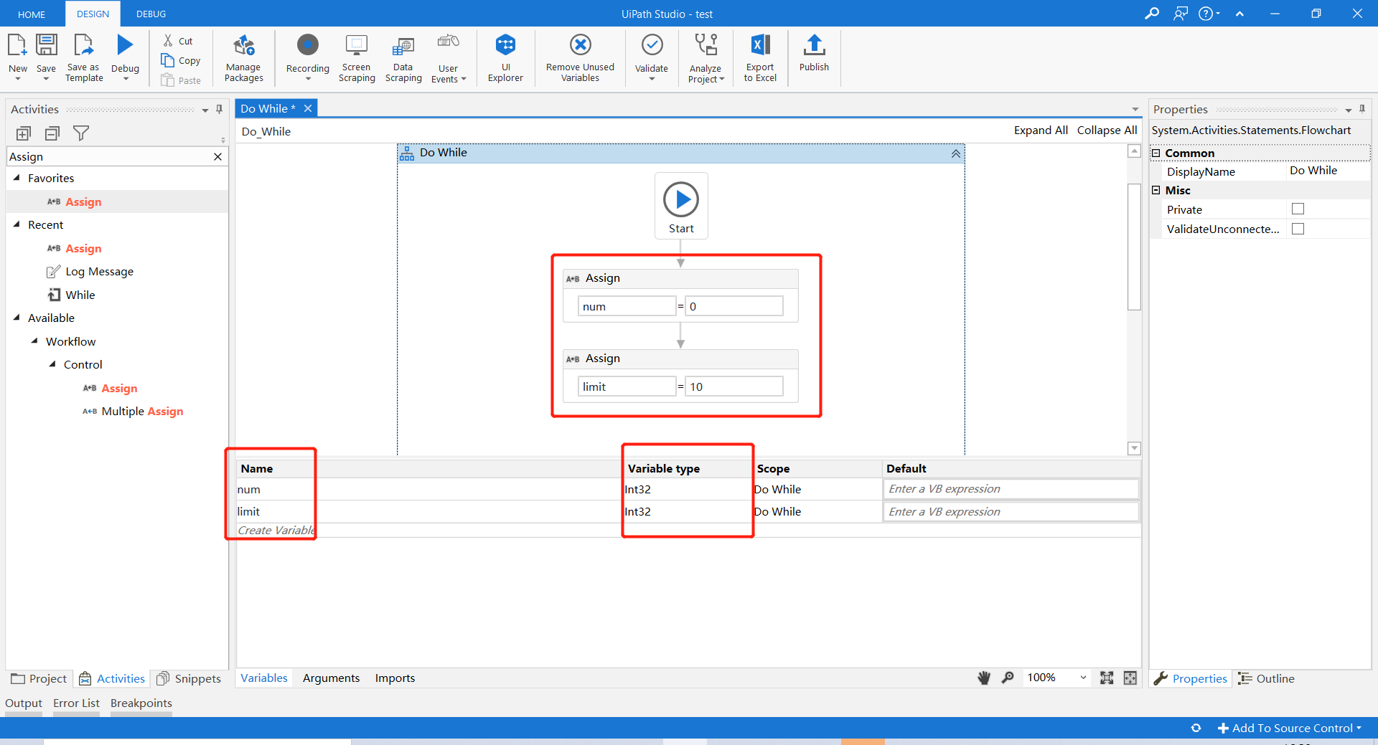

1. 在Activities中搜索While,并将Do While控件拖至设计区

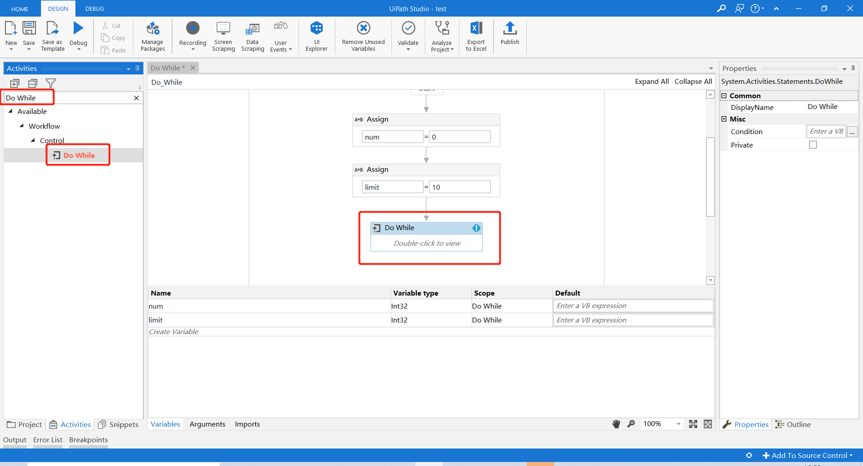

1. 在Do While控件的Body中添加Log Message用来打印num的值

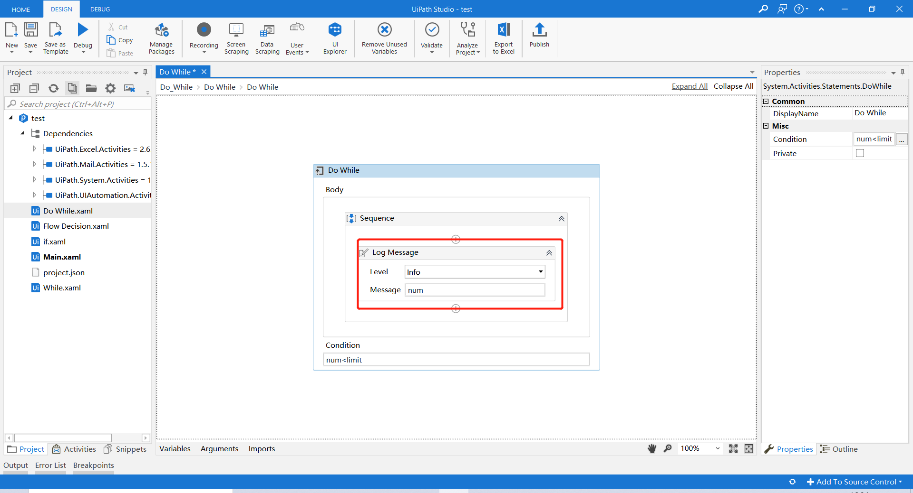

1. 在DoWhile控件的Body中添加Assign控件，填写num变量每次循环+1的表达式，并在Do While控件中的Condition填写判断表达式

**注：While循环是限制性判断，然后再执行Body的表达式，而Do While循环则是先执行Body的表达式然后再判断**

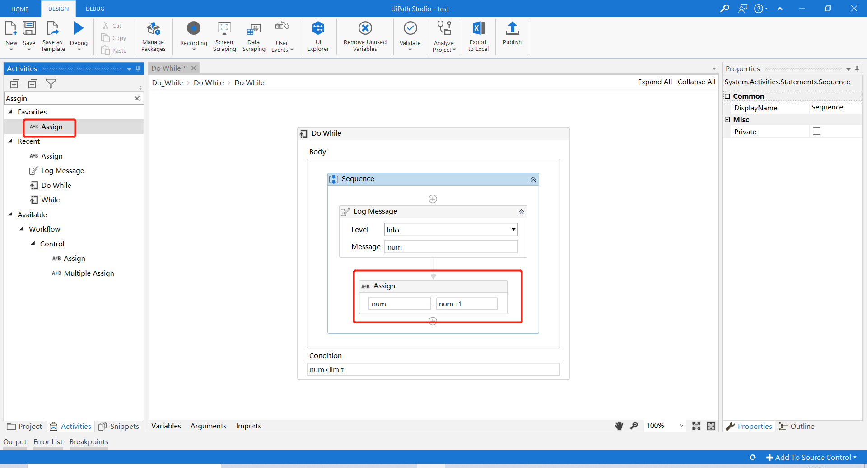

1. 点击运行，在Output中查看运行结果

